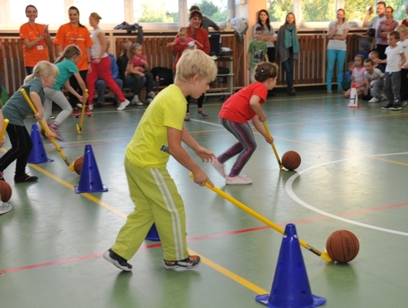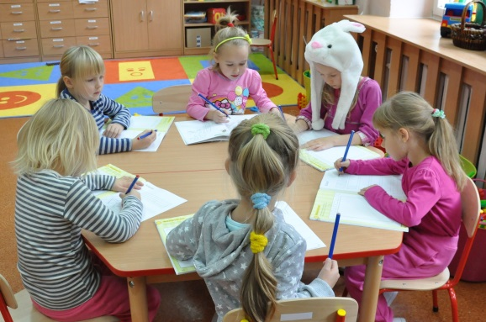

**Serdecznie zapraszamy Państwa wraz z dziećmi**

**w dniach 5 i 12 marca 2016 r. w godzinach od 10.00 do 14.00**

**do Szkoły Podstawowej nr 28 z Oddziałami Integracyjnymi**

**w Lublinie przy ul. Romantycznej 11 i ul. Radości 13**

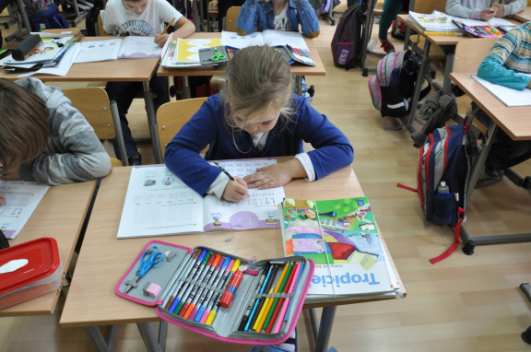 **DNI OTWARTE**

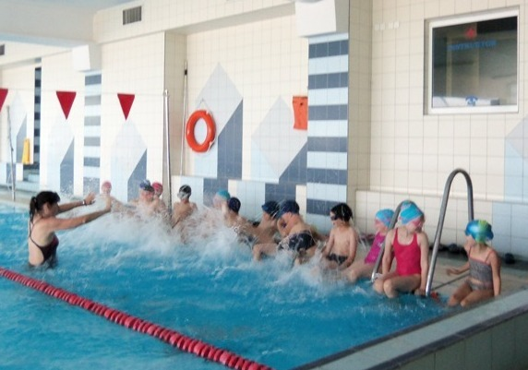**pod hasłem**

**„Sport, zabawa i nauka drogą do sukcesu”**

**Pragniemy umożliwić Państwu i dzieciom bliższe poznanie naszej placówki**

**oraz jej działalności dydaktycznej, wychowawczej i opiekuńczej.**

**Harmonogram dni:**

|  |  |
| --- | --- |
| **5 marca 2016 r.**  **10.00 – 11.30 ul. Romantyczna 11**   * **„Slalom z myszką” – zajęcia komputerowe s. 8** * **„Wyginaj śmiało ciało” – gry i zabawy ruchowe s. 2** * **„Piłeczka do kubeczka” - zajęcia plastyczne s. 7**   **12.00 – 14.00 ul. Radości 13**   * **Spotkanie Rodziców z Dyrektorem szkoły – hol szkoły** * **„The Hokey Pokey Shake”- zabawy ruchowe w j. angielskim s. 2** * **„Przyroda na wesoło” – zajęcia przyrodnicze s. 17 i s. 25** * **„Magiczne składanki” - zajęcia z origami s. 13** * **„ Pierwsze kroki w Scratch ‘u” – zajęcia komputerowe s. 24** * **Integracja Sensoryczna i ćwiczenia ruchowe s. 1** * **„Raz, dwa, trzy baw się z nami i Ty”– zajęcia w świetlicy szkolnej** * **Gry logiczne s. 19** | **12 marca 2016 r.**  **10.00 – 14.00 ul. Radości 13**   * **„Spotkanie z Piotrusiem Panem” – przedstawienie  w wykonaniu szkolnej grupy teatralnej „Młodzi zdolni”- sala teatralna, godz. 10.00** * **Spotkanie Rodziców z Dyrektorem szkoły – hol szkoły, godz. 12.00** * **Malowanie twarzy - hol szkoły** * **„Gimnastyka na wesoło” zajęcia ruchowe – świetlica szkolna** * **Zajęcia sportowe i wspinaczka – sale gimnastyczne,  godz. 12.30** * **Centrum multimedialne – biblioteka szkolna** |

**Mamy nadzieję, że bliższe poznanie naszej oferty pomoże Państwu w wyborze szkoły dla dziecka.**

**Serdecznie zapraszamy!**